唐山师范学院学宿费网上缴费系统使用说明

唐山师范学院财务处
2016年7月11日

目 录
目录 1
前言 2
准备工作、注意事项 3
操作步骤
第1步、进入校园网主页，点击“院内资源”选择“财务处” 4
第2步、从财务处首页点击“学费宿费网上缴费服务平台” 4
第3步、登陆唐山师范学院网上银行缴费平台，用户名和密码均为学号。 5
第4步、进入唐山师范学院网上银行收费平台，点击“缴费” 5
第5步、查看您应缴的费用明细 5
第6步、勾选出所交费用 6
第7步、点击“银联在线支付” 6
第8步、确认信息无误后，点击“确定交费” 6
第9步、选择“网银支付” 7
第10步、选择可支持的银行、输入银行卡号，点击下一步 7
第11步、按银行网银的要求输入相关信息 7
第12步、缴费成功。 8

前言
各位同学，欢迎使用唐山师范学院网上缴费系统！
各位同学：
为方便学生缴纳学费和住宿费，避免单一银行收费给同学们带来的不变，同时免除异地缴费的手续费，减轻学生缴费负担，我校在唐山市收费局的指导下，与中国银联、工商银行唐山分行和神州浩天科技有限公司合作完成了基于中国银联在线支付功能的“网上缴费”平台的建设并已于2014年7月1日上线使用。
中国银联在线支付，是中国首个具有金融级预授权担保交易功能、全面支持所有类型银联卡的集成化、综合性网上支付平台。各银行都需要通过银联跨行交易清算系统实现银行间的互联互通，因此不必担心使用银联在线支付平台的安全性问题。
网上缴费的优点在于：不要求缴费的银行卡必须属于哪个银行，只要是银联借记卡，可以通过网银或认证支付完成缴费，学生可以自由的选择缴费使用的银行卡，让缴费工作更加人性化；不收取任何费用；不受时间和地域的限制，全国范围内随时随地缴费；与学校收费数据库连接，缴费后即可通过缴费平台查询缴费情况。
我校的网上缴费系统由财务处负责组织开发，集成在唐山师范学院主页的“快速通道”栏内和唐山师范学院财务处网站，并在迎新系统和学生个人门户中放置链接。
为了方便大家使用唐山师范学院学费宿费网上缴费服务平台，我们编纂了一个帮助文档，以便大家更快地熟悉这种新的缴费方式。网上缴费方式分为银联卡支付和网银支付两种缴费方式。如果您在使用中有什么疑问，而且从文档中找不到答案的话，请及时联系我们，我们将尽最大努力为您解答。
咨询电话: 0315-3863382
一、准备工作
在使用缴费系统之前，您需要做一些准备工作：
- 有一台可以上互联网的个人计算机；
- 您的计算机使用的是WindowsXP,2000,VISTA,WIN7系统中的一种，并装有IE浏览器，推荐您使用IE6以上版本的浏览器；安装防护软件，如360杀毒软件、金山杀毒软件等。
- 可用作支付的银联卡（如使用网银支付需开通网银支付功能）。
- 用于支付的银行卡为借记卡，银行卡必须存足缴费金额。
二、特别提醒：
(1)当订单跳转到银联在线支付平台页面后，注意商户名称有“唐山师范学院”字样。
(2)强烈建议不要在网吧等公共场所使用网上缴费系统。
三、注意事项：
- 使用“银联卡支付”前借记卡必须确认您在银行已预留有效手机号码。以下银行卡还需要通过开通银行的服务项目预留手机号码。
■农业银行：至少开通短信告知业务
■建设银行：开通电子银行或手机银行业务
■上海银行：必须柜面开通银联卡无卡支付服务
■光大银行：开通电子支付功能（可以在柜面或专业版网银中申请）
■东亚银行：需要致电客服热线 (800-830-3811) 开通无卡支付
■江苏银行：网上支付功能默认已开通，请直接使用。
如有其他问题，请用户联系发卡银行。
2、使用“网银支付”功能，可支持以下银行卡：
支持银行 | 卡种
中国银行 | 借记卡
中国建设银行 | 借记卡
广发银行 | 借记卡
上海银行 | 借记卡
北京银行 | 借记卡
四、操作步骤：
1、进入校园网主页，快速通道点击“缴费平台”或点击“院内资源”选择“财务处”。
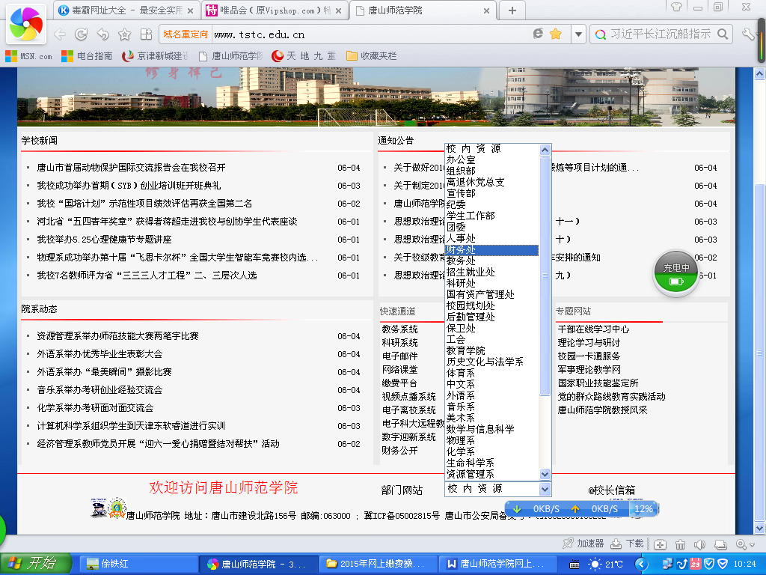
2、从财务处首页点击“学费宿费缴费服务平台”登陆。
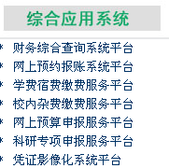
3、登陆唐山师范学院网上缴费平台，用户名和密码均为学号。
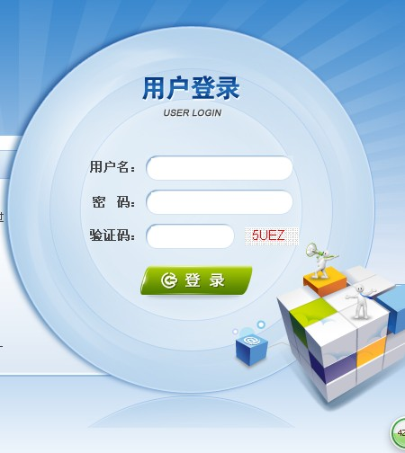
4、进入唐山师范学院网上缴费平台，点击“缴费”
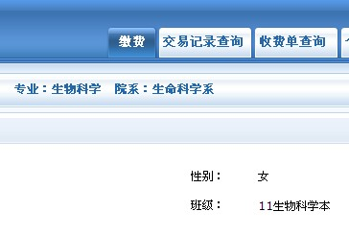
5、在下面显示出您应交的费用明细，如：学费、住宿费。（以下图片为示例，请以实际显示为准）。点击“下一步”。
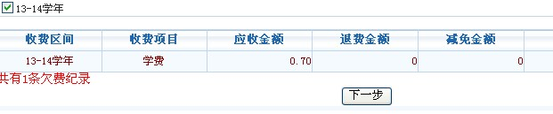
6、勾选出所交费用，点击“下一步”。
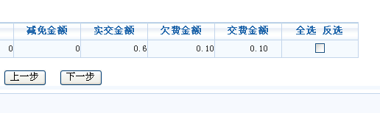
7、点击“银联在线支付”

8、确认信息无误后，点击“确定交费”。
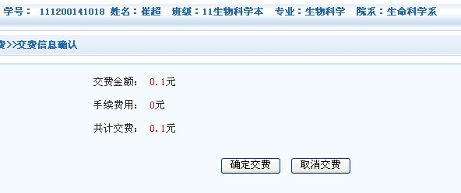
9、请选择“银联卡支付”或“网银支付”。以“银联卡支付”为例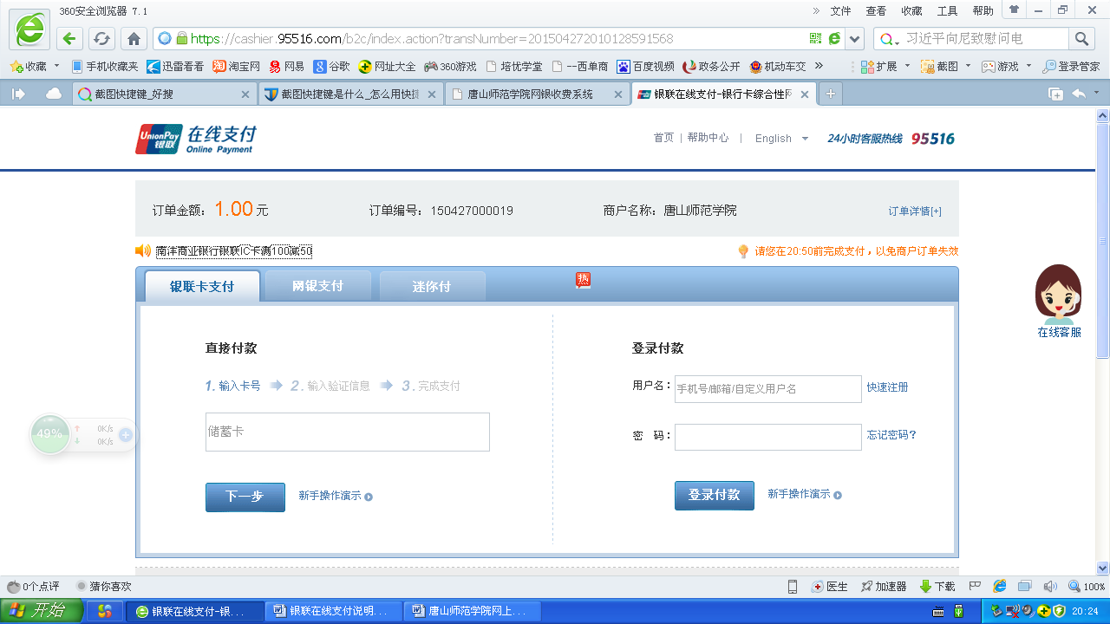
10、输入银联卡号，核对准确无误后，点击下一步。
11、输入您的银行卡相关信息，点击“确认付款”按钮。
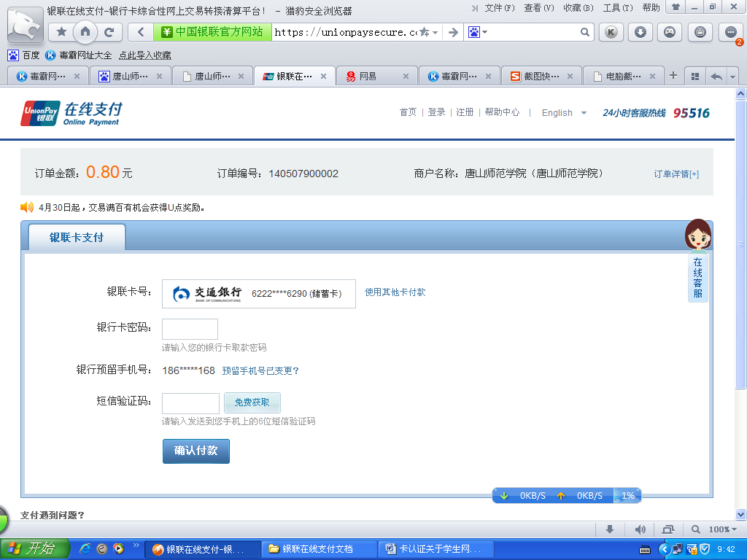
12、最后显示缴费成功，返回唐山师范学院网上缴费系统查询缴费记录。
